Taller 1

“Características de los seres vivos”

Mi nombre es: _____________________________________________ Fecha: lunes 14 abril 2025

Puntaje ideal: 16 puntos Puntaje obtenido: _________

1. Dibuja, en la sección correspondiente, los seres vivos y no vivos. /4 puntos.

|  |  |
| --- | --- |
| **SERES VIVOS**  (nacen, crecen, desarrollan, se reproducen, , responden a estímulos y mueren) | **SERES NO VIVOS (inertes)**  (no nacen, no crecen, no se desarrollan, no se reproducen, no responden a estímulos y no mueren) |
|  |  |
|  |  |

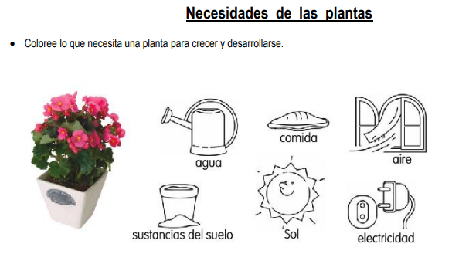

4 puntos.

3.Observa los siguientes seres vivos, luego dibuja dos necesidades básicas que tenga cada uno para poder vivir. (8 puntos)

|  |  |  |
| --- | --- | --- |
| **Ser vivo** | **Necesidades** | |
| **0eb7d01fe7d98dece26fad6ec40090db.gif**  **descarga.png** |  |  |
|  |  |  |
| **bebe-curioso-colorear.jpg** |  |  |
| **dibujo-de-lombrices-para-colorear-150x150.jpg** |  |  |